連絡電話 | 03-4581196 |  | 分機 | 6992
工作時間 | 12:00~13:00
E-MAIL | s7725299@gapps.uch.edu.tw
競賽規則 |  | 學校地圖
以報告簡報做比賽評分方法  比賽日期:  5月13(星期五)  (請自行準備USB資料)  （可攜帶筆電來播放）  報告時間長度:八分鐘  如有實體設計物  現場備有桌子，可放置各組的設計成品(桌子桌子尺寸120x60)  攝影組如有影片需剪成精華版(播放時間算在報告時間內)以上資訊因相關處理程序需要在5/3號前填寫好回信 |  | 320桃園市中壢區衡陽街93號  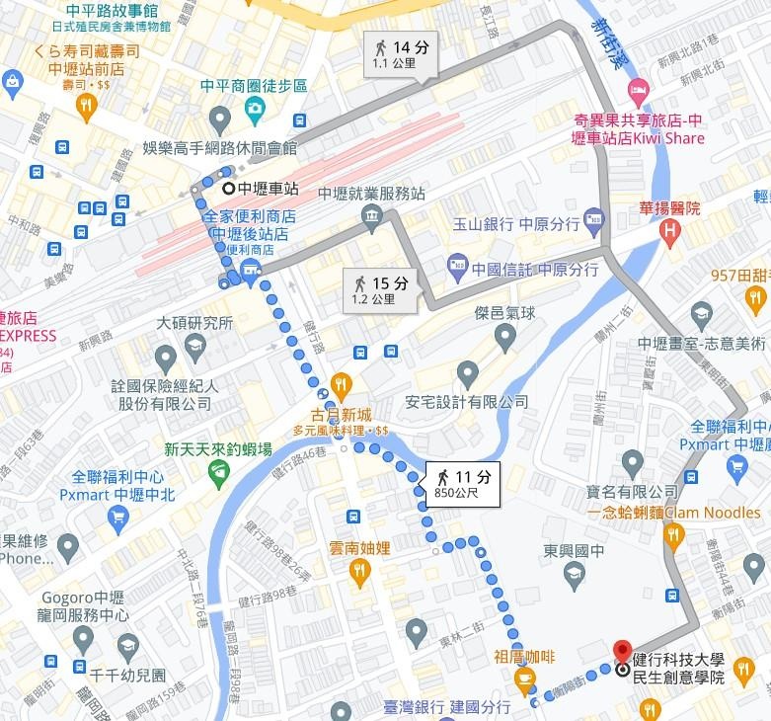
「第二屆專題競賽」入圍通知
「啼聲-專題競賽」比賽資料

組長姓名 |  |  | 專題名稱
指導老師 |  |  | 學校名稱
入圍類別 | □平面 □影音 □企劃企劃
參賽成員保險資料需求
名字 | 性別 | 身分證字號 |  | 出生年月日 |  | 連絡電話 | 便當
 |  |  |  |  |  |  | 葷○ 素○
 |  |  |  |  |  |  | 葷○ 素○
 |  |  |  |  |  |  | 葷○ 素○
 |  |  |  |  |  |  | 葷○ 素○
 |  |  |  |  |  |  | 葷○ 素○
 |  |  |  |  |  |  | 葷○ 素○
 |  |  |  |  |  |  | 葷○ 素○
 |  |  |  |  |  |  | 葷○ 素○

